**МИНОБРНАУКИ РОССИИ**

**Санкт-Петербургский государственный**

**электротехнический университет**

**«ЛЭТИ» им. В.И. Ульянова (Ленина)**

**Кафедра Математического Обеспечения ЭВМ**

отчет

**по лабораторной работе №5**

**по дисциплине «Операционные системы»**

Тема: **Сопряжение стандартного и пользовательского обработчиков прерываний.**

|  |  |  |
| --- | --- | --- |
| Студент гр. 6383 |  | Азаревич А.Д. |
| Преподаватель |  | Губкин А.Ф. |

Санкт-Петербург

2018

# Цель работы

Исследование возможности встраивания пользовательского обработчика прерываний в стандартный обработчик от клавиатуры. Пользовательский обработчик прерывания получает управление по прерыванию (int 09h) при нажатии клавиши на клавиатуре. Он обрабатывает скан-код и осуществляет определенные действия, если скан-код совпадает с определенными кодами, которые он должен обрабатывать. Если скан-код не совпадает с этими кодами, то управление передается стандартному прерыванию.

# Интерфейс функций и структур управляющей программы

Функции:

INTERRUPT – прерывание, устанавливаемое вместо аппаратного прерывания клавиатуры.

Структуры:

KEY – сигнатура, позволяющая определить, установлено системное или же резидентное прерывание;

INT_ALR – сообщение о том, что резидентное прерывание уже установлено;

INT_SET – сообщение о том, что устанавливается резидентное прерывание;

INT_RES – сообщение о том, что резидентное прерывание заменяется системным;

TCL_KEY – сигнатура, позволяющая определить соответствует ли хвост командной строки, переданный программе, «ключом» к смене резидентного прерывания системным;

INT_KEY - сигнатура, позволяющая определить, установлено системное или же резидентное прерывание (принадлежит пользовательскому прерыванию);

KEEP_IP – переменная, содержащая смещение системного прерывания (принадлежит пользовательскому прерыванию);

KEEP_CS – переменная, содержащая сегмент системного прерывания (принадлежит пользовательскому прерыванию);

KEEP_PSP – переменная, содержащая PSP резидента (принадлежит пользовательскому прерыванию);

KEEP_SP – переменная, сохраняющая SP (принадлежит пользовательскому прерыванию);

KEEP_SS – переменная, сохраняющая SS (принадлежит пользовательскому прерыванию);

KEEP_AX – переменная, сохраняющая AX (принадлежит пользовательскому прерыванию);

NEW_STACK – стек пользовательского прерывания (принадлежит пользовательскому прерыванию).

# Последовательность действий, выполняемых утилитой

Программа определяет расположение системного прерывания в оперативной памяти и определяет, является ли это прерывание системным либо пользовательским. Если прерывание системное, то оно заменяется пользовательским и программа завершается, оставляя в памяти PSP и прерывание. Иначе, если программа запущена с ключом /un то пользовательское прерывание заменяется системным и удаляется из памяти. Иначе программа выводит сообщение о том, что пользовательское прерывание установлено, и завершается.

Пользовательское прерывание считывает скан-код нажатой клавиши, если это не скан-код клавиши ‘L’, то вызывается «оригинальное» прерывание клавиатуры. Иначе, если зажата клавиша Alt, то в буфер клавиатуры выводится символ ‘T’, а иначе в буфер клавиатуры выводится символ ‘L’.

Результаты работы программы, а также состояние последовательности MCB представлены на рис.1-4.

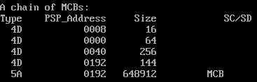

Рис. 1 – Последовательность MCB до установки пользовательского прерывания.



Рис. 2 – Результат работы пользовательского прерывания (“Alt”+‘L = ‘T’).

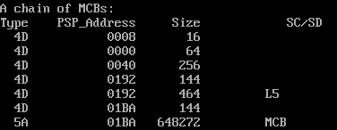

Рис. 3 – Состояние последовательности MCB после установки пользовательского прерывания.

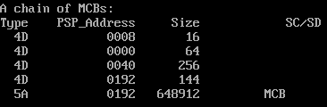

Рис. 4 – Последовательность MCB после восстановления «оригинального» прерывания.

# Результаты исследования

1. В работе использовались программные (16h, 21h) и аппаратное (09h) прерывания..
2. Различие между скан- и ASKII кодом заключается в том, что скан-коды жестко привязаны к клавишам клавиатуры на аппаратном уровне, а ASKII-коды – коды символов, выводимых в поток вывода.

# Вывод

В лабораторной работе была исследована возможность встраивания пользовательского обработчика прерываний в стандартный обработчик от клавиатуры.